**Внимательно прочитайте текст и выполните задания.**

Школа________________________________________________________

Класс_________________________________________________________

Ф.И.__________________________________________________________

**ИНСТРУКЦИЯ**

*Для выполнения этой работы тебе нужно будет прочитать рассказ и ответить на вопросы.*

*Тебе нужно будет ответить на разные типы вопросов. К некоторым вопросам будет предложено 4 варианта ответов. Ты должен будешь правильный ответ, и обвести букву около этого ответа.*

*Если ты передумал и решил выбрать другой ответ, то зачеркни свой первый ответ и обведи другой, который считаешь верным. Выполняя работу, ты можешь возвращаться к прочитанному тексту, просматривать его несколько раз, чтобы найти ответы.*

*При выполнении некоторых заданий тебе нужно будет написать свой ответ.*

**Текст № 29*****Снежный барс – гордый символ Казахстана***

Снежный барс задает ученым, пожалуй, больше загадок, чем все остальные кошки. Несмотря на свое название (в переводе с английского "снежный леопард"), он не состоит в близком родстве с леопардом. Его череп похож на череп гепарда, но по строению тела он ближе к пуме. Может быть, его не следует относить к крупным кошкам, так как рычать ирбис не может.

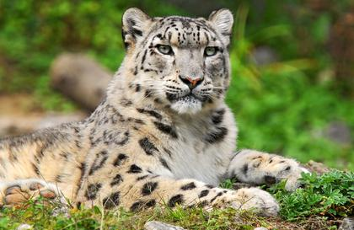

Обитают ирбисы в горах. Никто точно не знает, сколько снежных барсов еще странствует по горам Центральной Азии.  Степень изученности снежного барса в Казахстане, как и в других странах его ареала, остается слабой – из-за низкой плотности населения ирбиса, труднодоступности местообитаний и скрытного образа жизни. Некоторые ученые оценивают их численность в 8000, по другим оценкам, этих животных уже меньше 4000, существует даже более пессимистичная цифра – 2000 особей во всем мире.

Снежный барс обитает в скалистых, заросших кустами участках высоко в горах. Спокойно жить ирбис может только в безлюдных местностях. Эта кошка поднимается в горы на высоту 4500-5000 метров. Барс скрытен и осторожен, нападает из засады, часами подкарауливает в укромных местах спускающихся на водопой или на пастбища копытных. К добыче подползает бесшумно. Убегая или настигая добычу, делает большие прыжки. Основные жeртвы барса: козлы, архары, косули, кабаны, маралы, сурки, зайцы, улары, кеклики. Изредка снежный барс нападает на домашний скот.

Этот красивый величественный зверь является частью бесценного природного и культурного наследия нашего народа. Сегодня во всем мире снежные барсы находятся под угрозой вымирания. Пастухи, вторгающиеся со своими стадами все глубже в места его обитания, подрывают естественную кормовую базу ирбиса. Поэтому ему время от времени приходится охотиться на домашних овец, не имея выбора. Правда, животное находится под охраной, но кто сможет на просторах Азии поймать браконьера, убившего одну из этих великолепных кошек?

В XIX веке и вплоть до середины прошлого столетия барсы не представляли редкости. Охота на них разрешалась круглый год и даже поощрялась, снежные барсы считались вредными хищниками, а их шкуры высоко ценились. Этот зверь, безусловно, заслуживает святого отношения, доброго внимания и охраны. Сейчас вид занесен в Международную Красную Книгу. Интересно увидеть его живым, а не только в качестве символа экономического прорыва независимого Казахстана .

**Задание № 1.Выбери правильные варианты почему снежные барсы под угрозой вымирания?**

1) Люди охотятся на барсов и продают ценную шерсть

2) Ирбисы часто срываются с высоких гор

3) Ирбисы перестали охотиться

4) На ирбисов охотятся волки

**Задание № 2. Найдите утверждение, которое не соответствует содержанию текста:**

1) Снежный барс изредка снежный барс нападает на домашний скот

2) Снежный барс состоит в близком родстве с леопардом

3) Череп снежного барса похож на гепарда

4) Снежный барс не умеет рычать

**Задание № 3. Почему разрешалась охота на снежных барсов?**

1) Снежные барсы нападали на людей

2) Снежных барсов было слишком много

3) Снежные барсы считались вредными хищниками

4) Снежные барсы всегда нападали на домашних животных

**Задание № 4. Каким символом Казахстана является снежный барс?**

1) Символ экологического прорыва независимого Казахстана

2) Символ экономического прорыва независимого Казахстана

3) Символ технологического прорыва независимого Казахстана

4) Символ научного прорыва независимого Казахстана

**Задание № 5. Почему автор считает, что не стоит относить ирбиса к крупным кошкам?**

1)Потому что он обитает в горной местности

2) Потому что у него длинный хвост

3) Потому что он не состоит в близком родстве с леопардом

4) Потому что его череп похож на череп гепарда, но по строению тела он ближе к пуме

**Задание № 6. Как ты считаешь, почему ученые не могут оценить численность снежных барсов?**

____________________________________________________________________________________________________________________________________________________

**Задание № 7. Как ты считаешь, как можно сохранить численность снежных барсов?**

_______________________________________________________________________________________________________________________________________________________________________________________________________________________________________________________________________________________________________________________________________________________________________________________

**Задание №** **8. Посмотри на картинки, сравни животных.**

**А) Запиши сходство и различие снежного барса с пумой**

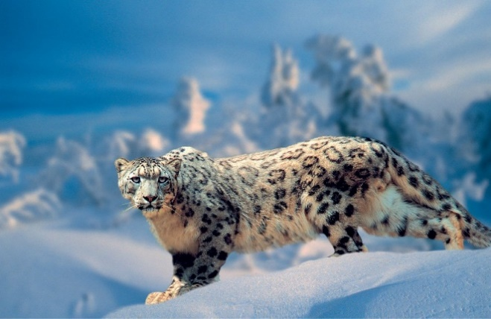 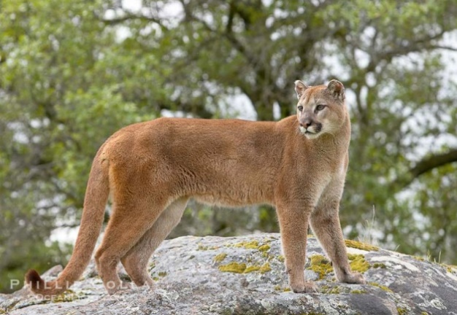

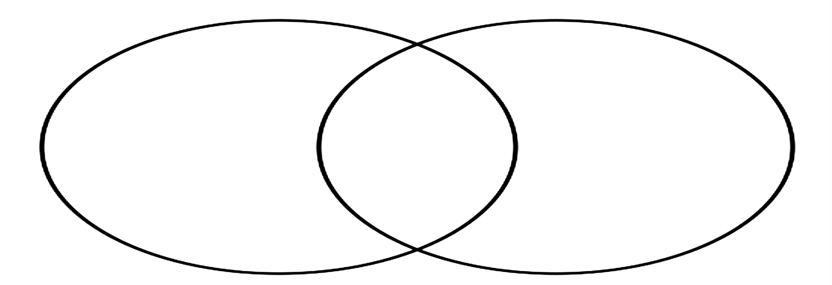 Снежный барс Пума

**различие сходство различие**

**В) Запиши сходство и различие снежного барса с гепардом**

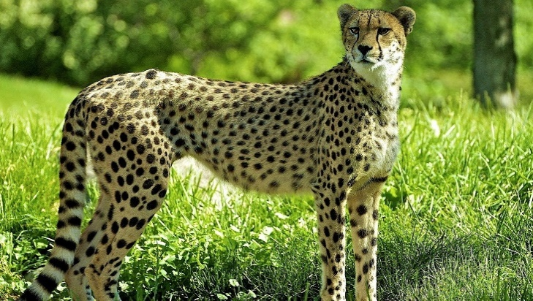 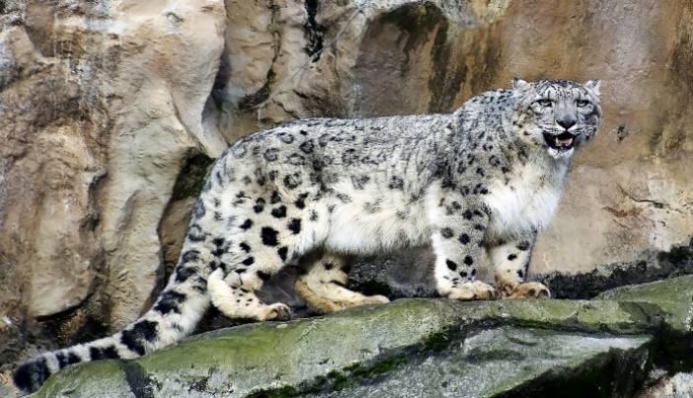



**Гепард Снежный барс**

**различие сходство различие**